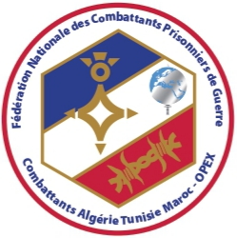 | FEDERATION NATIONALE DES COMBATTANTS  PRISONNIERS DE GUERRE ET COMBATTANTS  D’ALGERIE, TUNISIE, MAROC - OPEX  6, rue de l’Amiral Courbet 75116 PARIS Téléphone : 01.53.64.20.00  Email : fncpg@fncpg-catm.org  Site internet : http://www.fncpg-catm.org

COMMUNIQUE

NOMINATIONS

La FNCPG-CATM se félicite de la nomination des deux ministres en charge des Armées :

Sébastien Lecornu a été reconduit Ministre des Armées et des Anciens combattants dans le gouvernement de Michel Barnier. Depuis mai 2022, date à laquelle il a été nommé précédemment, la FNCPG-CATM a entretenu avec lui de cordiales relations.

Jean-Louis Thiériot, a été nommé Ministre délégué auprès du ministre des Armées et des Anciens combattants, Sébastien Lecornu. Élu député depuis 2018, Jean-Louis Thiériot s’est constamment engagé pour donner à nos armées les moyens nécessaires pour remplir leurs missions, particulièrement lors de l’examen de la loi de programmation militaire 2024-2030. Le ministre délégué s’occupera des anciens combattants et de la mémoire. Le ministre des Armées et des Anciens combattants, Sébastien Lecornu, lui confiera également des missions dans les domaines internationaux, du rayonnement territorial du ministère et de la transition écologique.

Nous souhaitons la bienvenue à Jean-Louis Thiériot dont la nomination était très attendue par le Monde Combattant.

Le 02.10.24

